DUBEN 2021
TÉMA MĚSÍCE: doprava, integrovaný záchranný systém, profese související s tématem (policie, hasič, záchranáři), důležitá telefonní čísla. 22.4. - DEN ZEMĚ (ochrana planety, třídění odpadu)
6.4. - 9.4. 2021 "HURÁ, POJEDEME NA KOLE"
Seznámení s pohádkou měsíce, čím cestujeme - druhy dopravních prostředků, jak a kde se pohybují (země, voda, vzduch), jejich přednosti. Moje kolo/koloběžka/odrážedlo.
- POHÁDKA "O AUTĚ, KTERÉ CHTĚLO VEN" k vytištění v pdf
Stalo se ti někdy něco podobného jako autu? Cítil jsi někdy strach, těšení se? Kam rád ty chodíš ven? Povídejte si o svých pocitech, vysvětlete si, že je to normální a občas to prožívají všichni (vzpomeň si, jak se cítil např. před oslavou narozenin, návštěvou zubaře, výletem ).

- ŘÍKANKA - naučte se krátkou říkanku.
Tú, tú, tú, auto už je tu.
Zatroubíme, rozsvítíme,
chytnem volant - vyrážíme!
Tú, tú, tú, auto už je tu.

Zkuste děti vymyslet, co je ještě před jízdou v autě důležitého udělat? (připoutat se! naše bezpečnost - povídejte si, co by se jinak mohlo stát).

- HÁDANKY DOPRAVNÍ PROSTŘEDKY

1. Od nádraží k nádraží, cestující převáží. Po kolejích jako drak, jezdí rychlen jenom.. (VLAK)
2. Brázdí moře, oceány, vozí dámy, také pány. Přes palubu strach svůj hoď, vyzkoušej,jak pluje... (LOĎ)
3. Motor, volant, čtyři kola, podvozek a střecha shora. Hodný kluk, i ten, co zlobil, oba znají... (AUTOMOBIL)
4. Křídla, trup a podvozek - pilot míří k obloze. Každé dítě uhádlo? Mám na mysli.... (LETADLO)
5. Řídítka a řetěz krátký, na dvě kola se šlapátky? Děti ihned po škole, jezdí rády na...(KOLE)

- POSTŘEHOVÁ HRA "VŠECHNO LÍTÁ,CO PÉŘÍ MÁ": Vypravěč sedí, bubnuje si rukama do kolen a ve stejném rytmu odříkává: „Vše-chno lí-tá, co pe-ří má…” A na konci řekne nějakou věc nebo zvíře. Třeba: „Všechno lítá, co peří má… lednice.“ Když zazní něco, co nelétá, mohou děti zůstat v klidu sedět. Když ale vyslovíte něco, co opravdu létá (například datel), musí děti rychle zvednout ruce nad hlavu. Kdo to neudělá, má trestný bod (při více dětech vypadává). Neomezujte „létající“ objekty jen na ptáky. Může to být třeba moucha, jepice či jiný létající hmyz, letadlo, frisbee, drak, létající balón, raketoplán a tak podobně.

- PL "KDE SE PROSTŘEDKY POHYBUJÍ" k vytištění v pdf - země, voda vzduch - třídění dopravních prostředků podle místa jejich pohybu. Vystříhej a nalep je na správná místa.

- PL "BEZPEČNĚ NA KOLE" k vytištění v pdf
Vybarvi si modře značku Stezka pro cyklisty - znáš ji, viděl jsi už ji někdy při jízdě na kole?
Povídejte si o tom, co je na obrázku - kdo jezdí na bezpečném místě, co by děti ještě měly mít na hlavě? Poslechněte si písničku z odkazu.

- PÍSNIČKA "SLUNÍČKO, SLUNÍČKO, POPOJDI MALIČKO" odkaz na youtube : https://www.youtube.com/watch?v=4QkXWCilRsY&ab_channel=BibiBum
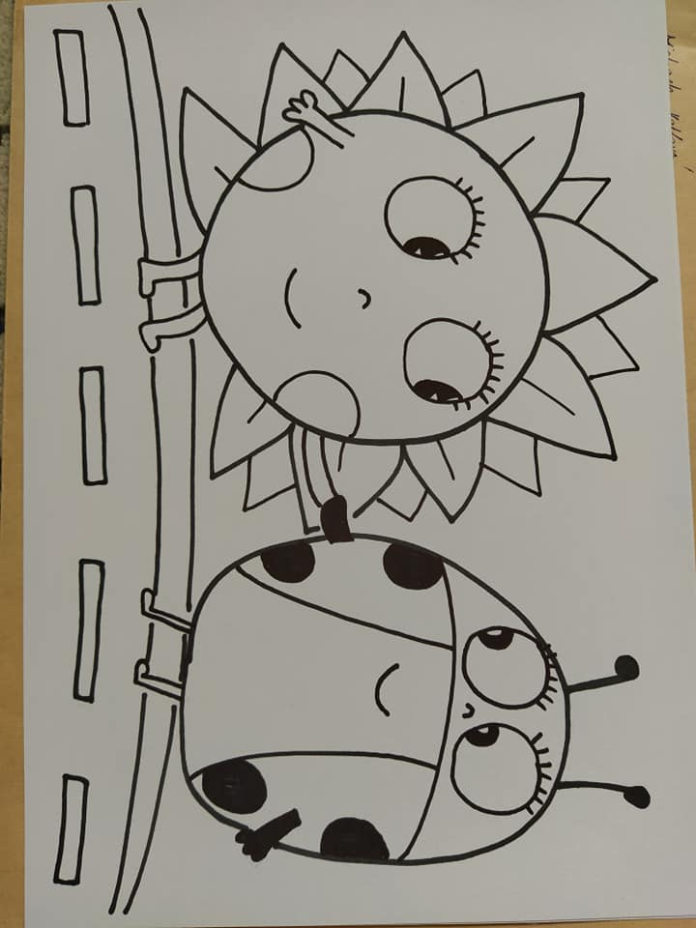

Úkoly: Které sluníčko sedí u cesty - silnice? Proč nemá sedět blízko silnice? A my můžeme sedět nebo si hrát blízko u cesty? Kdo je to šiml? (bílý nebo šedivý kůň) Pošimrej v dlani mámu nebo tátu, určitě jsi jejich sluníčko.

- POHYBOVÁ CHVILKA - vezmi svoje kolo nebo koloběžku, nezapomeň na helmu (kdo má i rukavice) a vyraz s rodiči ven se projet. Na které straně cesty se budeš pohybovat?
- PL "PRVNÍ PÍSMENO SLOVA" k vytištění v pdf - najdi slova, která začínají stejným písmenem a spoj je.
- PL "TVARY" k vytištění v pdf - najdi všechny tejné tvary, jako první v řádku

- POČÍTÁNÍ S LEGEM ...nebo korálky, víčky, (jakýkoliv náklad může auto vézt). Nakresli si svůj náklaďák, rodiče ti mohou počet jenom říkat, nebo si společně vyrobte z papíru malé kartičky s číslicemi, které budou značit počet nákladu (možná máte doma magnety s čísly, použít jde cokoliv :-) ) pak už stačí jen měnit pokyn/kartičky/magnetky s číslicí a podle toho náklad přidávat nebo ubírat.

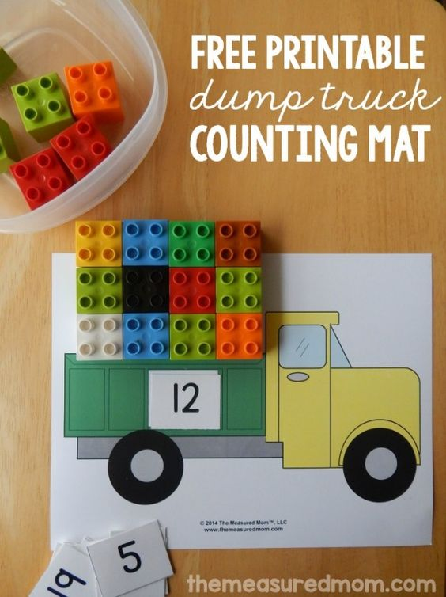

- VÝTVARNÁ ČINNOST - TEMPERA A STOPY AUTA
Pokud máš nějaké starší autíčko, se kterým bys mohl vyzkoušet tenhle báječný nápad s temperou, pusť se do toho a užij si zábavu. Náhradní plán je s kuličkou v krabičce a temperovými barvami.

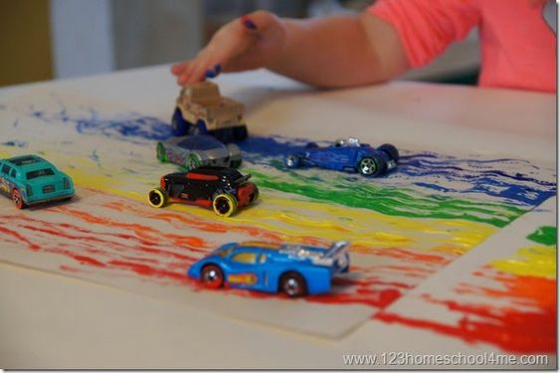
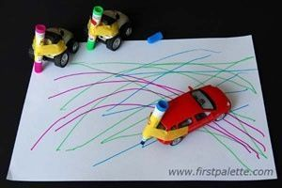

TEMPERA A KULIČKA V KRABICI- stejná technika jako s autíčky. Stačí namočit kuličku do barvy, pohybovat s ní v krabičce a sledovat stopu, kterou za sebou zanechá. Určitě vykouzlíš nějaký báječný obrazec!

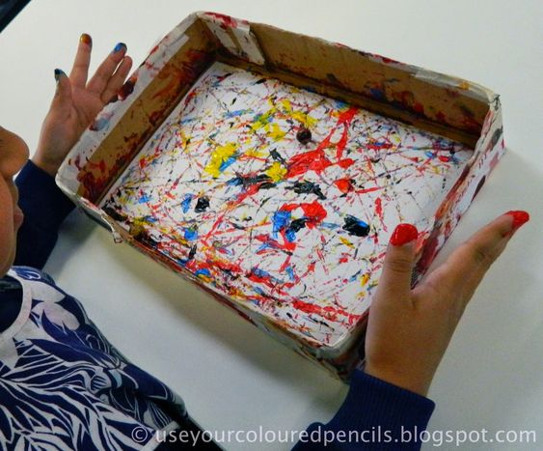

- DALŠÍ DOBROVOLNÉ AKTIVITY
vytiskněte si obrázky, rozstříhejte, dílky zamíchejte - úkolem je složit zpět dopravní prostředky.
